Кременчук Данил ПР23/1
Отчет по лабораторной работе
Тема работы: Создание теста с использованием базы данных
Цель работы: Изучить основные компоненты и элементы управления Windows Forms. Реализовать простую тестовую программу, включающую возможность задавать вопросы и получать ответы от пользователя. Научиться обрабатывать события и управлять логикой приложения, а также уметь хранить необходимые данные в базе данных.
Краткое описание задания
Требовалось разработать приложение для тестирования на платформе .NET 8.0 с использованием Windows Forms и MS SQL Server. Приложение должно содержать три формы: стартовая для ввода имени и фамилии пользователя, основная форма с вопросами и таймером на 25 минут, финальная форма для отображения результатов. База данных TestDB включает три таблицы: Users (пользователи), Questions (вопросы с вариантами ответов и правильным вариантом), UserAnswers (ответы пользователей). Всего в тесте 15 вопросов. После завершения теста подсчитывается количество правильных ответов и выводится результат в виде текста, процента, горизонтальной полосы прогресса и кругового индикатора. Для красоты интерфейса использованы элементы из библиотеки CuoreUI.
Описание интерфейса и функционала со скриншотами.
Приложение состоит из трёх окон.
На форме FormStart (рисунок 1) расположены два текстовых поля для ввода имени и фамилии, кнопка Начать тест и кнопка Выход. При нажатии на кнопку Начать тест происходит проверка заполнения полей, после чего создаётся запись в таблице Users и открывается форма вопросов.
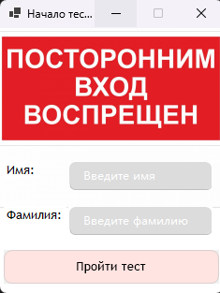
Рисунок 1 – Форма регистрации

На форме FormQuestions (рисунок 2) отображается таймер обратного отсчёта (25 минут), номер текущего вопроса, текст вопроса, четыре варианта ответа в виде стилизованных кнопок-переключателей (cuiButtonGroup), кнопки Назад и Далее/Завершить. Таймер реализован с помощью компонента System.Windows.Forms.Timer, который срабатывает каждую секунду и уменьшает оставшееся время, при достижении нуля тест завершается принудительно. Пользователь может переключаться между вопросами, при этом выбранные ответы сохраняются в оперативной памяти (словарь). После нажатия Завершить или по истечении времени все ответы записываются в таблицу UserAnswers с пометкой о правильности, вычисляется количество правильных ответов и открывается финальная форма.

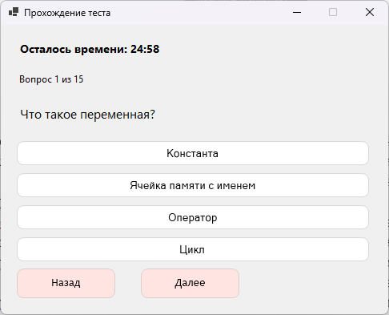
Рисунок 2 – Форма с вопросами

На форме FormFinish (рисунок 3) показывается текстовый результат, например Правильно: 12 из 15, процент правильных ответов, горизонтальный прогресс-бар (cuiProgressBarHorizontal) и круговой индикатор прогресса (cuiCircleProgressBar). Также присутствуют две кнопки: Пройти заново и Выход. Кнопка Пройти заново возвращает на стартовую форму для нового тестирования, при этом выводится диалог подтверждения. Кнопка Выход закрывает приложение.

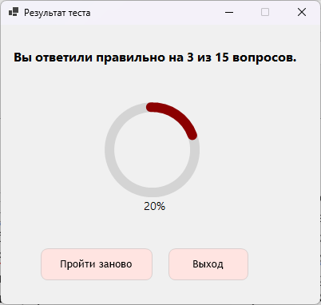
Рисунок 3 – Финальная форма

Во всех формах при попытке закрытия окна через системный крестик выводится запрос на подтверждение выхода, чтобы случайно не прервать тест. Для этого переопределён метод OnFormClosing.
Ответы на контрольные вопросы
- Какие элементы управления Windows Forms использовались в работе?
Были использованы стандартные элементы: Label (для текста), TextBox (для ввода имени), Button (базово, но заменены на cuiButton из библиотеки CuoreUI), Timer (для таймера). Вместо RadioButton для выбора вариантов использован элемент cuiButtonGroup из CuoreUI, который позволяет объединять кнопки в группу с возможностью одиночного выбора. Для отображения прогресса добавлены cuiProgressBarHorizontal и cuiCircleProgressBar.
- Для чего нужен компонент Timer?
Компонент Timer используется для выполнения действий через заданные интервалы времени. В данной работе Timer с интервалом 1000 мс (1 секунда) используется для обновления отображения оставшегося времени и автоматического завершения теста по истечении 25 минут.
- Как осуществляется подключение к базе данных MS SQL Server?
Подключение настраивается через файл App.config, где в секции connectionStrings хранится строка подключения. В коде для работы с БД используется класс SqlConnection из пространства имён System.Data.SqlClient. Строка подключения извлекается с помощью ConfigurationManager.ConnectionStrings. Все запросы к базе (SELECT, INSERT) выполняются через SqlCommand и SqlDataAdapter.
- Что такое события и как они обрабатываются?
События в Windows Forms — это действия, возникающие в ответ на взаимодействие пользователя или системы (например, нажатие кнопки, тик таймера, загрузка формы). Для обработки события создаётся метод-обработчик, который подписывается на событие через оператор +=. Например, для кнопки btnNext событие Click обрабатывается в методе btnNext_Click, где реализована логика перехода к следующему вопросу или завершения теста.
- Как сохранить данные пользователя в базу данных?
При старте теста в таблицу Users вставляется запись с именем и фамилией, после чего возвращается идентификатор нового пользователя (через SELECT SCOPE_IDENTITY). Далее, при завершении теста, для каждого вопроса формируется запись в таблице UserAnswers: указывается userId, questionId, выбранный вариант (или NULL, если ответ не был выбран) и флаг IsCorrect (сравнением выбранного варианта с правильным из таблицы Questions). Для выполнения вставки используется SqlCommand с параметрами, что предотвращает SQL-инъекции.
- Как предотвратить множественное появление диалоговых окон при закрытии формы?
При переопределении метода OnFormClosing проверяется причина закрытия (e.CloseReason). Если пользователь инициировал закрытие, выводится диалоговое окно MessageBox с вопросом подтверждения. Если пользователь отвечает Нет, устанавливается e.Cancel = true, что отменяет закрытие формы. Это гарантирует, что диалог появится только один раз за попытку закрытия.
- Листинг ключевых фрагментов кода.
Ниже приведены основные фрагменты кода, реализующие логику приложения.

Класс DatabaseHelper (подключение и работа с БД):
public static class DatabaseHelper
{
private static string connectionString = ConfigurationManager.ConnectionStrings["TestDB"].ConnectionString;

public static DataTable GetQuestions()
{
using (SqlConnection conn = new SqlConnection(connectionString))
{
string query = "SELECT Id, QuestionText, Option1, Option2, Option3, Option4, CorrectOption FROM Questions ORDER BY Id";
SqlDataAdapter adapter = new SqlDataAdapter(query, conn);
DataTable dt = new DataTable();
adapter.Fill(dt);
return dt;
}
}

public static int AddUser(string firstName, string lastName)
{
using (SqlConnection conn = new SqlConnection(connectionString))
{
string query = "INSERT INTO Users (FirstName, LastName) VALUES (@FirstName, @LastName); SELECT SCOPE_IDENTITY();";
SqlCommand cmd = new SqlCommand(query, conn);
cmd.Parameters.AddWithValue("@FirstName", firstName);
cmd.Parameters.AddWithValue("@LastName", lastName);
conn.Open();
return Convert.ToInt32(cmd.ExecuteScalar());
}
}

public static void SaveAnswer(int userId, int questionId, int? selectedOption, bool isCorrect)
{
using (SqlConnection conn = new SqlConnection(connectionString))
{
string query = "INSERT INTO UserAnswers (UserId, QuestionId, SelectedOption, IsCorrect) VALUES (@uid, @qid, @opt, @corr)";
SqlCommand cmd = new SqlCommand(query, conn);
cmd.Parameters.AddWithValue("@uid", userId);
cmd.Parameters.AddWithValue("@qid", questionId);
cmd.Parameters.AddWithValue("@opt", (object)selectedOption ?? DBNull.Value);
cmd.Parameters.AddWithValue("@corr", isCorrect);
conn.Open();
cmd.ExecuteNonQuery();
}
}
}

Обработчик кнопки Далее в FormQuestions:
private void btnNext_Click(object sender, EventArgs e)
{
SaveCurrentAnswer();
if (currentIndex == totalQuestions - 1)
{
FinishTest();
}
else
{
currentIndex++;
lblProgress.Text = $"Вопрос {currentIndex + 1} из {totalQuestions}";
ShowQuestion(currentIndex);
}
}

Метод FinishTest (сохранение ответов и переход):
private void FinishTest()
{
timer.Stop();
foreach (DataRow row in questionsTable.Rows)
{
int qid = Convert.ToInt32(row["Id"]);
int correct = Convert.ToInt32(row["CorrectOption"]);
int? selected = userAnswers[qid];
bool isCorrect = (selected.HasValue && selected.Value == correct);
DatabaseHelper.SaveAnswer(userId, qid, selected, isCorrect);
}
int correctCount = DatabaseHelper.GetCorrectAnswersCount(userId);
int total = DatabaseHelper.GetTotalQuestionsCount();
FormFinish formFinish = new FormFinish(userId, correctCount, total);
formFinish.Show();
this.Close();
}

Логика таймера:
private void InitializeTimer()
{
timer = new System.Windows.Forms.Timer();
timer.Interval = 1000;
timer.Tick += Timer_Tick;
timer.Start();
UpdateTimerDisplay();
}
private void Timer_Tick(object sender, EventArgs e)
{
timeLeft--;
UpdateTimerDisplay();
if (timeLeft <= 0)
{
timer.Stop();
MessageBox.Show("Время вышло! Тест завершается.", "Время истекло");
FinishTest();
}
}

Вычисление процента и установка прогресс-баров в FormFinish:
double percent = (double)correctCount / totalQuestions * 100;
int percentInt = (int)Math.Round(percent);
lblResult.Text = $"Вы ответили правильно на {correctCount} из {totalQuestions} вопросов.";
lblPercent.Text = $"{percentInt}%";
horizontalProgress.Value = percentInt;
circularProgress.ProgressValue = percentInt; // для cuiCircleProgressBar используется ProgressValue

Обработка закрытия формы с подтверждением:
protected override void OnFormClosing(FormClosingEventArgs e)
{
if (e.CloseReason == CloseReason.UserClosing)
{
DialogResult result = MessageBox.Show("Вы действительно хотите выйти?", "Выход", MessageBoxButtons.YesNo, MessageBoxIcon.Question);
if (result == DialogResult.No)
{
e.Cancel = true;
return;
}
}
base.OnFormClosing(e);
}

